Doğal Sayılar
1. Dört Basamaklı Doğal Sayılar
Bildiğimiz üç basamaklı en büyük doğal sayı olan 999 sayısının bir fazlası ile oluşan sayı 1000 (bin) olarak adlandırılır.

999 + 1 = 1000

Dört rakamın yan yana gelerek oluşturduğu sayılara dört basamaklı doğal sayılar denir. Bu sayılarda birler, onlar, yüzler ve binler basamakları bulunur.

Dört basamaklı sayıların en küçüğü 1000 (bin), en büyüğü ise 9999’dur (dokuz bin dokuz yüz doksan dokuz).

Dört basamaklı en küçük çift sayı – 1000, Dört basamaklı en küçük tek sayı – 1001
Dört basamaklı en büyük çift sayı – 9998, Dört basamaklı en büyük tek sayı – 9999

1234 - dört rakamla yazıldı, 5678 – dört rakamla yazıldı,
5467 – dört rakamla yazıldı, 7823 – dört rakamla yazıldı

4 Basamaklı Doğal Sayılar – Basamak Tablosu Yapalım
Basamak Adları |  |  |  |  |  | Basamak Adları
Binler  Basamağı | Yüzler  Basamağı | Onlar  Basamağı | Birler  Basamağı |  |  | Binler  Basamağı | Yüzler  Basamağı | Onlar  Basamağı | Birler  Basamağı
2 | 4 | 7 | 5 |  |  | 4 | 9 | 2 | 0
2475 |  |  |  |  |  | 4920

4 Basamaklı Doğal Sayıların Okunuşu ve Yazılışı
Aşağıdaki dört basamaklı doğal sayıların okunuş ve yazılışlarını inceleyelim.
1365: Bin üç yüz altmış beş
4027: Dört bin yirmi yedi
3610: Üç bin altı yüz on
8559: Sekiz bin beş yüz elli dokuz
4000: Dört bin
5802: Beş bin sekiz yüz iki
6308: Altı bin üç yüz sekiz
7414: Yedi bin dört yüz on dört
1234 – bin iki yüz otuz dört
5678 – beş bin altı yüz yetmiş sekiz
5003 – beş bin üç

4 Basamaklı Doğal Sayıları Çözümleme
Doğal sayıları çözümleme işlemi, rakamların basamak değerleri toplanarak yapılır.
6745 – 6 binlik + 7 yüzlük + 4 onluk + 5 birlik 9865 – 9 binlik + 8 yüzlük + 6 onluk + 5 birlik
4679 – 4 binlik + 6 yüzlük + 7 onluk + 9 birlik 3421 - …………………………………………………………………
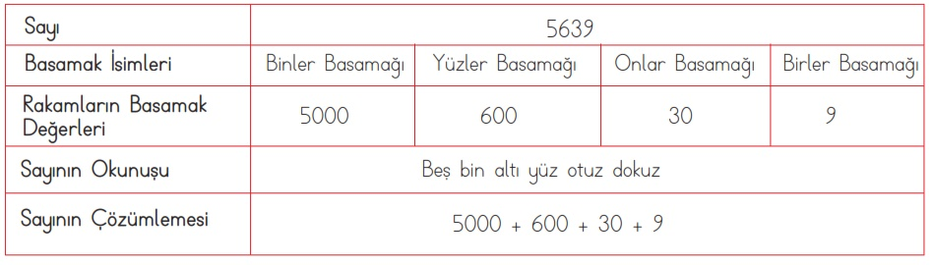

4 Basamaklı Doğal Sayılarda Basamak Değeri
4376 3628

6 x 1 = 6 8 x 1 = 8

7 x 10 = 70 2 x 10 = 20
3 x 100 = 300 6 x 100 = 600
4 x 1000 = 4000 3 x 1000 = 3000
+ 4376 + 3638

Doğal Sayılarda Bölük Kavramı

Dört ve daha fazla basamağı olan sayıların okunuşunu kolaylaştırmak için sayı bölüklerini kullanabiliriz. Bir tam sayının, sağdan sola doğru üçer üçer ayrılan basamaklarından her bir üçlü takıma bölük denir.

Dört basamaklı bir sayının birler bölüğünde birler, onlar ve yüzler basamağı bulunur. Binler bölüğünde ise binler basamağı yer almaktadır.

Basamak sayısı çok olan sayıları kolayca okuyup yazmak için bölükler kullanılır.
Bölükler sayıların sağdan üçer üçer sayılıp ayrılmasıyla oluşur.
Uyarı:
Bölük kavramını basamak kavramı ile karıştırmayalım.
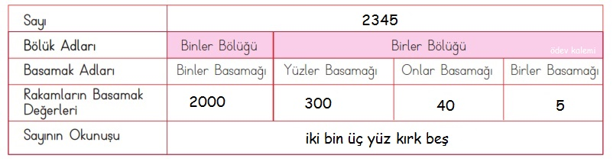

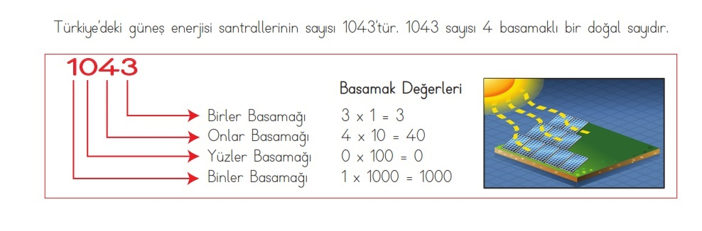
İnceleyelim

